Министерство Образования Республики Беларусь

Учреждение Образования

«Брестский государственный технический университет»

Кафедра «Интеллектуальных информационных технологий»

Лабораторная работа №4

По дисциплине

«Базы и банки данных»

За VI семестр

Тема: «Логическая модель РМ»

Выполнил:

Студент 3-го курса

Группы АС-56

Сенчихин Н.В.

Проверил:

Савонюк В.А.

Брест, 2022

Цель работы: Разработать логическую модель для рабочего места (РМ) специалиста из объекта автоматизации (ОА) и привести примеры входных и выходных документов.

Логическая модель РМ

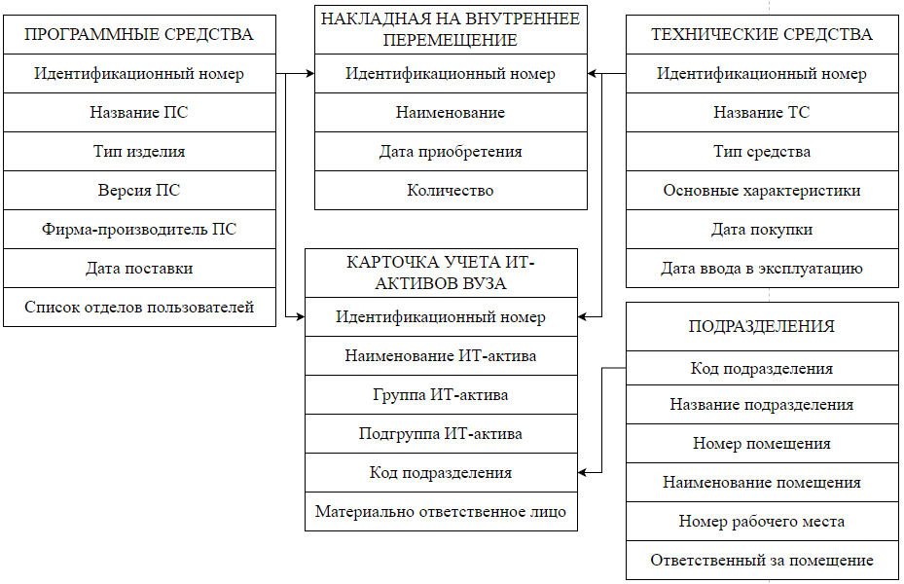

Входная информация

|  |  |  |  |  |  |  |
| --- | --- | --- | --- | --- | --- | --- |
| № п/п | Наименование входной информации | Код носителя информации | Краткая информация | Где формируется | Периодичность формирования | Организация файла |
| 1 | Справочник «Программные средства» | K01S01 | Список программных средств | Кладовщик | Ежегодно | Компьютерная распечатка |
| 2 | Справочник «Технические средства» | K01S02 | Список технических средств | Кладовщик | Ежегодно | Компьютерная распечатка |
| 3 | Накладная на внутреннее перемещение | K01V01 | Перемещение ТС и ПС в вузе | Кладовщик | Ежемесячно | Компьютерная распечатка |
| 4 | Карточка учета ИТ-активов вуза | C01V01 | Описание ИТ-активов вуза | Начальник ВЦ | Ежемесячно | Компьютерная распечатка |
| 5 | Подразделения | C01V02 | Описание помещений вуза | Начальник ВЦ | Ежегодно | Компьютерная распечатка |

Структура справочника «Программные средства»

|  |  |  |  |  |  |
| --- | --- | --- | --- | --- | --- |
| № | Наименование атрибута | Идентификатор | Тип | Размер | Примечание |
| 1 | Идентификационный номер | ИденНом | симв. | 11 |  |
| 2 | Название ПС | НазвПС | симв. | 50 |  |
| 3 | Тип изделия | ТипИзд | симв. | 20 |  |
| 4 | Версия ПС | ВерПС | симв. | 20 |  |
| 5 | Фирма-производитель ПС | ФирПрПС | симв. | 20 |  |
| 6 | Дата поставки | ДатПост | дата | 8 |  |
| 7 | Список отделов пользователей | СписОтдПол | симв. | 100 |  |

Структура справочника «Технические средства»

|  |  |  |  |  |  |
| --- | --- | --- | --- | --- | --- |
| № | Наименование атрибута | Идентификатор | Тип | Размер | Примечание |
| 1 | Идентификационный номер | ИденНом | симв. | 11 |  |
| 2 | Название ТС | НазвТС | симв. | 50 |  |
| 3 | Тип средства | ТипСр | симв. | 50 |  |
| 4 | Основные характеристики | ОснХар | симв. | 100 |  |
| 5 | Дата покупки | ДатПок | дата | 8 |  |
| 6 | Дата ввода в эксплуатацию | ДатВводЭкпл | Дата | 8 |  |

Структура файла «Накладная на внутреннее перемещение»

|  |  |  |  |  |  |
| --- | --- | --- | --- | --- | --- |
| № | Наименование атрибута | Идентификатор | Тип | Размер | Примечание |
| 1 | Идентификационный номер | ИденНом | симв. | 11 |  |
| 2 | Наименование | Наим | симв. | 50 |  |
| 3 | Дата приобретения | ДатПриобр | дата | 8 |  |
| 4 | Количество | Кол | симв. | 10 |  |

Структура файла «Карточка учета ИТ-активов вуза»

|  |  |  |  |  |  |
| --- | --- | --- | --- | --- | --- |
| № | Наименование атрибута | Идентификатор | Тип | Размер | Примечание |
| 1 | Идентификационный номер | ИденНом | симв. | 11 |  |
| 2 | Наименование ИТ-актива | НаимИТА | симв. | 50 |  |
| 3 | Группа ИТ-актива | ГрупИТА | симв. | 20 |  |
| 4 | Подгруппа ИТ-актива | ПодгрИТА | симв. | 50 |  |
| 5 | Код подразделения | КодПодр | симв. | 3 |  |
| 6 | Материально ответственное лицо | МОЛ | симв. | 20 |  |

Структура файла «Подразделения»

|  |  |  |  |  |  |
| --- | --- | --- | --- | --- | --- |
| № | Наименование атрибута | Идентификатор | Тип | Размер | Примеч. |
| 1 | Код подразделения | КодПодр | симв. | 3 |  |
| 2 | Название подразделения | НазвПодр | симв. | 15 |  |
| 3 | Номер помещения | НомПом | симв. | 5 |  |
| 4 | Наименование помещения | НаимПом | симв. | 50 |  |
| 5 | Номер рабочего места | НомРабМест | числ. | 2 |  |
| 6 | Ответственный за помещение | ОтвПом | симв. | 20 |  |

Выходная информация

|  |  |  |  |  |  |  |
| --- | --- | --- | --- | --- | --- | --- |
| № п/п | Наименование входной информации | Код носителя информации | Краткая информация | Кому передается | Периодичность формирования | Организация файла |
| 1 | Рабочие места сотрудников вуза | C02O01 | Информация о рабочих местах | Бухгалтерия | Ежегодно | Компьютерная распечатка |
| 2 | Перечень ПС предприятия | C02O02 | Информация о ПС | Бухгалтерия | Ежемесячно | Компьютерная распечатка |
| 3 | Отчет о ТС и х размещение | C02O03 | Информация о ТС | Бухгалтерия | Ежемесячно | Компьютерная распечатка |
| 4 | Отчет о ИТ-активах вуза | C02O04 | Общая информация о ИТ-активах | Бухгалтерия | Ежемесячно | Компьютерная распечатка |

Структура файла «Рабочие места сотрудников вуза»

|  |  |  |  |  |  |
| --- | --- | --- | --- | --- | --- |
| № | Наименование атрибута | Идентификатор | Тип | Размер | Примеч. |
| 1 | Общее количество рабочих мест | ОКРабМест | числ. | 5 |  |
| 2 | Количество отделов | КолОтд | числ. | 5 |  |
| 3 | Номер отдела | НомОтд | числ. | 5 |  |
| 4 | Количество помещений в отделе | КолПомОтд | числ. | 5 |  |
| 5 | Номер помещения | НомПом | числ. | 5 |  |
| 6 | Количество рабочих мест в помещении | КолРабМсПом | числ. | 5 |  |
| 7 | Номер рабочего места | номРабМест | числ. | 5 |  |
| 8 | ФИО работника | ФИОраб | симв. | 30 |  |

Структура файла «Перечень ПС предприятия»

|  |  |  |  |  |  |
| --- | --- | --- | --- | --- | --- |
| № | Наименование атрибута | Идентификатор | Тип | Размер | Прим. |
| 1 | Общее количество ПС | ОбщКолПС | числ. | 5 |  |
| 2 | Идентификационный номер | ИдентНом | симв. | 11 |  |
| 3 | Наименование | Наим | симв. | 50 |  |
| 4 | Версия | Верс | симв. | 20 |  |
| 5 | Поставщик | Пост | симв. | 20 |  |
| 6 | Количество копий | КолКоп | числ. | 5 |  |
| 7 | Дата поставки | ДатПост | дата | 8 |  |

Структура файла «Отчет о ТС и х размещение»

|  |  |  |  |  |  |
| --- | --- | --- | --- | --- | --- |
| № | Наименование атрибута | Идентификатор | Тип | Размер | Прим. |
| 1 | Общее количество ТС | ОбщКолТС | числ. | 5 |  |
| 2 | Наименование | Наим | симв. | 50 |  |
| 3 | Инвентарный номер | ИнвНом | симв. | 11 |  |
| 4 | Марка ТС | МаркаТС | симв. | 20 |  |
| 5 | Дата ввода в эксплуатацию | ДатВводЭксл | дата | 8 |  |
| 6 | Номер помещения | НомПом | симв. | 5 |  |
| 7 | Номер рабочего места | НомРабМест | числ. | 2 |  |

Структура файла «Отчет о ИТ-активах вуза»

|  |  |  |  |  |  |
| --- | --- | --- | --- | --- | --- |
| № | Наименование атрибута | Идентификатор | Тип | Размер | Прим. |
| 1 | Общая стоимость ТС | ОбщСтомТС | симв. | 10 |  |
| 2 | Общее количество ТС | ОбщКолТС | числ. | 5 |  |
| 3 | Общая стоимость ПС | ОбщСтомПС | симв. | 10 |  |
| 4 | Общее количество ПС | ОбщКолПС | числ. | 5 |  |
| 5 | Общее количество рабочих мест | ОбщКолРабМес | числ. | 5 |  |

**Вывод:** в ходе лабораторной работы я разработал логическую модель РМ.